OS-2026032502
飞盛-丁玲
外箱唛头2正唛
R-90
2002 二层文件盘:5箱
2001三层文件盘：5箱
2001C四层文件盘：5箱
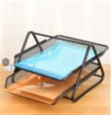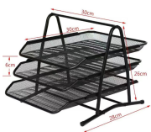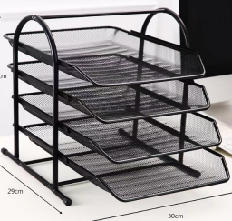
2001三层文件盘:15箱
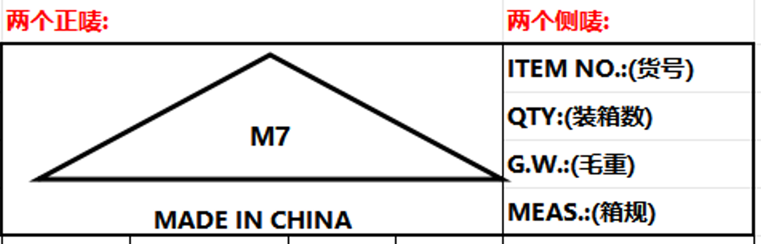

预期发货时间：

